Nombre: Curso: Fecha:
¿Qué es el cambio climático?
Objetivo de Aprendizaje:
OA 3: Explicar los efectos del cambio climático sobre la biodiversidad, la productividad biológica y la resiliencia de los ecosistemas, así como sus consecuencias sobre los recursos naturales, las personas y el desarrollo sostenible.

¿QUÉ ES EL CAMBIO CLIMÁTICO?

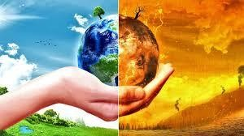
En esta unidad abordaremos desde un punto de vista objetivo y científico qué es el cambio climático, cuáles son sus causas, sus consecuencias y cómo se puede combatir. En definitiva, cómo nos afecta el cambio climático.

En primer lugar, es necesario aclarar dos conceptos que, si bien están estrechamente relacionados, con frecuencia se toman de manera errónea como sinónimos: el cambio climático y el
Calentamiento global. Existe una importante diferencia, y es que el calentamiento global es la causa del cambio climático, es decir, el aumento de la temperatura del planeta provocado por las emisiones a la atmósfera de gases de efecto invernadero derivadas de la actividad del ser humano, están provocando variaciones en el clima que de manera natural no se producirían.

La Tierra ya se ha calentado y enfriado en otras ocasiones de forma natural, pero lo cierto es, que estos ciclos siempre habían sido mucho más lentos, necesitando millones de años, mientras que ahora y como consecuencia de la actividad humana, estamos alcanzando niveles que en otras épocas trajeron consigo extinciones en apenas doscientos años.

CAUSAS DEL CAMBIO CLIMÁTICO

Empecemos por el principio. El efecto invernadero es un proceso natural que permite a la Tierra mantener las condiciones necesarias para albergar vida: la atmósfera retiene parte del calor del Sol; sin el efecto invernadero, la temperatura media del planeta sería de 18 ⁰C bajo cero.

La atmósfera está compuesta por diversos gases que, en la proporción adecuada, cumplen su cometido. El problema está cuando las actividades del ser humano aumentan la emisión de gases de efecto invernadero a la atmósfera y ésta retiene más calor del necesario, provocando que la temperatura media del planeta aumente y se produzca lo que popularmente llamamos calentamiento global.

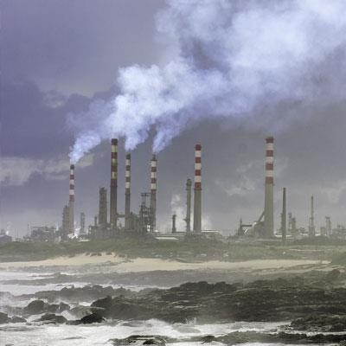

CAUS AS QUE PROVOCAN EL C ALENTAMIENTO GLO BAL
- AUMENTO DE GASES DE EFECTO INVERNADERO

Dióxido de carbono (CO₂): Provocado principalmente por la quema de combustibles fósiles para la generación de electricidad, el transporte, la calefacción, la industria y la edificación. También provocado por la producción de cemento y otros bienes. Y como consecuencia de la deforestación.

Metano (CH₄): Provocado por la ganadería, la agricultura (principalmente el cultivo del arroz), el tratamiento de aguas residuales, la distribución del gas
natural y petróleo, la industria de la minería del carbón, el empleo de combustibles y los vertederos.

Compuestos halogenados (HCFC, CFC, HFC, PFC…): Gases de origen antropogénico (resultado de las actividades humanas). No son no nocivos para la capa de ozono, pero sí aumentan el efecto invernadero. Principalmente de la producción química para diversos sectores (refrigeración y climatización, eléctrico y electrónico, médico, metalúrgico…)

Ozono troposférico (O₃): Reacción entre los gases CO, HC, NOx y COV, emitidos en el empleo de combustibles.

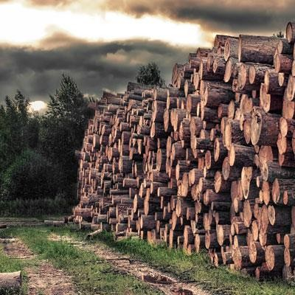
Óxido de nitrógeno (N₂O): Provocado por el exceso de uso de fertilizantes, el empleo de combustibles, la actividad química y el tratamiento de aguas residuales.

- DEFORESTACIÓN
Los bosques son sumideros naturales de carbono que mediante la fotosíntesis absorben CO2 y devuelven oxígeno a la atmósfera.

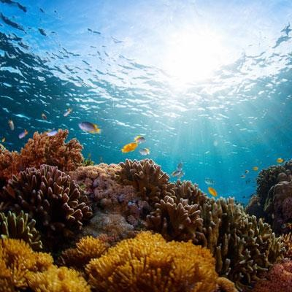
C. DESTRUCCIÓN DE ECOSI STEM AS MARINOS
Los océanos también son sumideros de carbono,
Absorbiendo hasta el 50 % del CO2 generado. Además de su destrucción, el problema es que cuando alcanzan su límite, el océano se acidifica y se producen muertes y enfermedades de la flora y fauna marina.

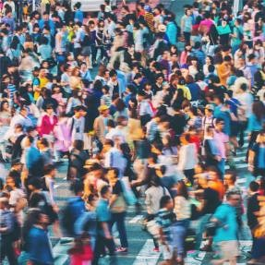
d. AUMENTO DE LA POBLACIÓN
Una población cada vez más numerosa necesita cada vez más recursos, lo que acelera el aumento de la emisión de gases de efecto invernadero en todos los procesos de producción.

¿EN QUÉ MOMENTO COME NZÓ A INCIDIR EL HOM BRE EN EL CAMBIO CLIMÁTICO?

Los expertos coinciden en señalar la Revolución Industrial como el punto de inicio en el que las emisiones de gases de efecto invernadero arrojadas a la atmósfera empezaron a dispararse. Hay que recordar que la Revolución industrial nació de otras muchas pequeñas revoluciones: la agrícola, la tecnológica, la demográfica, de medios de transporte, finanzas… que dieron lugar a un nuevo modelo de producción y consumo.

Desde ese momento, el crecimiento de la población (en 1750 había menos de 800 millones de habitantes en la Tierra, hoy somos más de 7.500 millones), un consumo de recursos cada vez más desmedido, el aumento en la demanda y producción de energía obtenidas mayoritariamente a través de combustibles fósiles… han provocado que el planeta haya entrado en lo que parte de la comunidad científica ha denominado el Antropoceno: la nueva era geológica motivada por el impacto del ser humano en la Tierra.

El principal resultado ha sido el aumento de la temperatura global del planeta, que desde ese período ha aumentado en 1,1 ⁰C, si bien se estima que al final del presente siglo el termómetro pueda aumentar todavía más aun cumpliéndose los compromisos de reducción de emisiones fijados por los países.

CONSECUENCI AS DEL CAMBIO CLI MÁTICO

¿Cómo nos afecta el cambio climático?
Este aumento global de la temperatura trae consecuencias desastrosas que ponen en peligro la supervivencia de la flora y la fauna de la Tierra, incluido el ser humano. Entre los impactos del cambio climático destacan, el derretimiento de la masa de hielo en los polos, que a su vez provoca el aumento del nivel del mar, lo que produce inundaciones y amenaza los litorales costeros –incluso pequeños estados insulares están en riesgo de desaparición-.

El cambio climático también aumenta la aparición de fenómenos meteorológicos más violentos, sequías, incendios, la muerte de especies animales y vegetales, los desbordamientos de ríos y lagos, la aparición de refugiados climáticos y la destrucción de los medios de subsistencia y de los recursos económicos, especialmente en países en desarrollo.

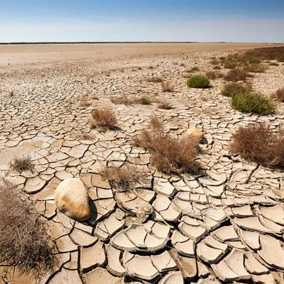
PRINCIPALES EFECTOS AMBIENTALES OBSERVAD OS Y ESPER ADOS

- Cambios en los ecosistemas y desertificación.
Variación de las condiciones de vida en los entornos naturales provoca muertes, enfermedades y migraciones masivas de especies.

- Derretimiento de los polos y subida del nivel del mar.
El calor provoca el derretimiento del hielo en los polos, lo que hace subir el nivel del mar y amenaza con sumergir bajo el agua litorales costeros y pequeños estados insulares.

- Acidificación de los océanos
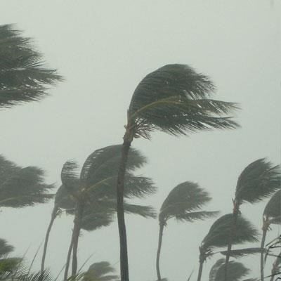
La absorción de demasiada cantidad de CO₂ provoca la muerte y la enfermedad de peces, algas, corales y otros organismos submarinos.

- Fenómenos meteorológicos extremos

Huracanes, ciclones, tifones, sequías, inundaciones, lluvias o nevadas incrementan su grado de violencia a causa del calentamiento global, provocando más muertes, damnificados, desplazados y daños materiales.

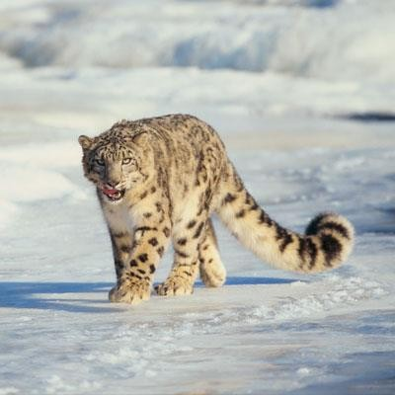
- Extinción de especies
El cambio en los ecosistemas y la desertificación provocan la muerte de entre
10.000 y 50.000 especies cada año.

- Migraciones masivas
La figura del refugiado climático, todavía no reconocida por Naciones Unidas, es una realidad que es estima pueda haber alcanzado los mil millones de personas en el año 2050

ACTIVIDADES: ¿Qué es el Cambio Climático?

Desarrolla la siguiente actividad en relación a la información entregada en la guía teórica y a los videos relacionados con el contenido. https://www.youtube.com/watch?v=YLFLxQ0t07A https://www.youtube.com/watch?v=ay8O-HDrkbM

  - ¿Por qué el cambio climático no es sinónimo de calentamiento global? ( 2 puntos)

Observa la imagen y contesta la pregunta.
  - Explica a partir de la imagen en qué consiste el efecto invernadero y cuándo estos gases contribuyen al calentamiento de la tierra.
( 2 puntos).

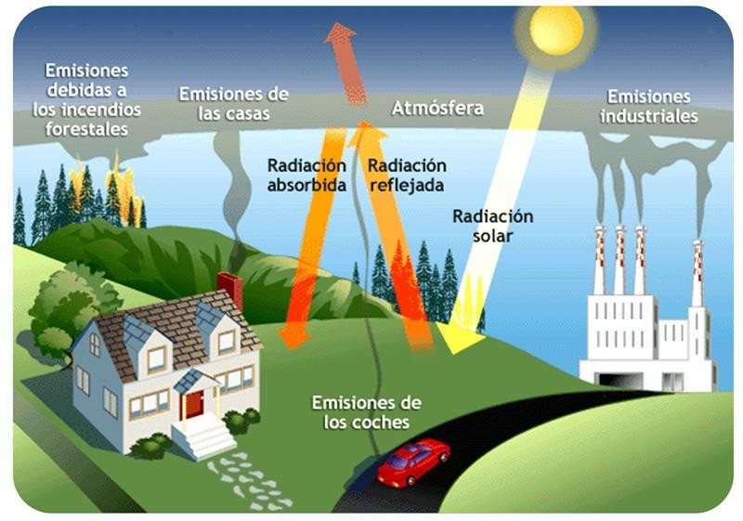

  - Enumera las causas que provocan el calentamiento global. ( 1 punto)

Coloca el número del concepto de gases de efecto invernadero de la columna A, que corresponda a la definición de la columna B. (1 punto cada una)
Columna A | Número | Columna B
4.Dióxido de Carbono |  | Provocado por la ganadería, la agricultura (principalmente el cultivo del arroz), el tratamiento de aguas residuales, la distribución del gas natural y  petróleo, la industria de la minería del carbón, el empleo de combustibles y los vertederos.
5.Ozono Troposférico |  | Provocado por el exceso de uso de fertilizantes, el empleo de combustibles, la actividad química y el tratamiento de aguas residuales.
6.Compuestos Halogenados |  | Gases de origen antropogénico (resultado de las actividades humanas). No son no nocivos para la capa de ozono pero sí aumentan el efecto invernadero. Principalmente de la producción química para diversos  Sectores (refrigeración y climatización, eléctrico y electrónico, médico, metalúrgico…)
7.Metano |  | Reacción entre los gases CO, HC, NOx y COV, emitidos en el empleo de combustibles.
8.Oxído de Nitrógeno |  | Provocado principalmente por la quema de combustibles fósiles para la generación de electricidad, el transporte, la calefacción, la industria y la  Edificación. También provocado por la producción de cemento y otros bienes.

¿Cuál es el momento de la historia de la humanidad cuando comienzan a aumentar los gases de efecto invernadero por acción humana y por qué? ( 2 puntos).

Explica por qué crees tú que el aumento de la población contribuye a aumentar los gases de efecto invernadero. (2 puntos)
REPORTAJE
EL ANTROPOCENO: EL PLANETA EN TRANSFORMACION
2013
Nuestro planeta experimenta grandes cambios: ya no se desarrolla de forma natural, sino que el hombre ejerce su influencia sobre él. Científicos hablan del antropoceno, una época geológica formada por el ser humano.

Nuestro planeta está sufriendo un cambio geológico drástico. El impacto global de las actividades humanas sobre los ecosistemas ha relegado al pasado su desarrollo independiente. Antiguamente, nuestro planeta evolucionaba solo, la selva se extendía y los paisajes eran formados por ríos, volcanes, movimientos terrestres y cambios climáticos naturales.
Hoy en día, el ser humano interviene drásticamente en este proceso natural. Al actual período geológico formado por el hombre se le conoce con el nombre de antropoceno. Nuestra idea de la naturaleza es anticuada. La teoría del antropoceno supone que ya no existe una naturaleza que se desarrolla por sí sola y contrasta con la cultura humana. Este concepto conmueve los cimientos de nuestra forma de interpretar el mundo, explica el geólogo Reinhold Leinfelder, de la Universidad Libre de Berlín: “Hasta ahora, por lo general, diferenciamos la naturaleza buena del hombre malo con su técnica. Pero, entretanto, el hombre ha transformado su entorno natural de tal forma, que ya no podemos hablar de la existencia de una naturaleza en su antiguo sentido. Somos parte del todo y, si queremos salir adelante, tenemos que entender que formamos parte de la naturaleza, de una naturaleza nueva”. Fuente: Diario la Semana, España 2013.

Según el reportaje, ¿qué se entiende por antropoceno? (1 punto)

Explica en qué consiste la teoría del antropoceno. ( 2 puntos)

En el mundo se han dejado sentir los efectos del cambio climático, en este sentido nuestro país no está ajeno a esta realidad y es posible conocer a través de los medios y noticias sus repercusiones. En relación a ello señala y explica 2 ejemplos concretos en las que se evidencian los efectos del cambio climático en Chile en el último tiempo. (4 puntos)

